

La Grande marche familiale

« Le Tour des Ponts »

du jeudi 17 mai 2018

5e édition

Nous tenons à vous remercier chaleureusement pour votre participation et votre collaboration à l’occasion de notre 5e édition qui s’est déroulée le jeudi 17 mai 2018. Grâce à la générosité et à la contribution de différents partenaires, nous avons offert aux participants un menu santé et fait le tirage de plusieurs prix de présence.

Cet événement annuel conclu en beauté le mois de mai, celui de l’activité physique. Pendant tout  
ce mois, nos jeunes ont accumulé des cubes énergie dans le cadre du Grand Défi Pierre Lavoie.

Le tour des ponts 2018 comptait :

* 430 participants
* 15 partenaires :

Madame Dominique Vien, députée de Bellechasse

Monsieur Steven Blaney, député Bellechasse-Les Etchemins-Lévis

Fédération des médecins omnipraticiens du Québec (Dr Louis Godin)

Grand Défi Pierre Lavoie

Fleuriste de Saint-Anselme

J.P.L. Maraîcher

Mme Sonia Laflamme et M. Mathieu Rousseau, Familiprix Saint-Anselme

Municipalité de Saint-Anselme

Transport Marquis

JVL Excavation

Les Producteurs de lait de Chaudière-Appalaches-Nord

Exceldor

Shell libre service et dépanneur Sainte-Claire

Korvette Saint-Anselme

Gestev

* l’athlète en patinage de vitesse, M. William Lemelin-Bilodeau
* notre chansonnier, M. Hubert Ouellet
* de nombreux bénévoles, membres du personnel de l’école Provencher
* des cyclistes et marcheurs pour assurer la sécurité des participants

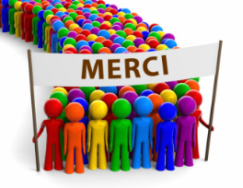Cet événement fut une fois de plus une grande réussite. Votre implication nous a permis d’offrir une fin de journée dédiée à la santé et du même coup,  
impliquer nos jeunes à de bonnes habitudes.

**Au nom des élèves de l’école Provencher et du comité « École en santé »**

**VERSO ⮷**

**Voici notre nouveau et merveilleux logo dévoilé lors de l’activité.**



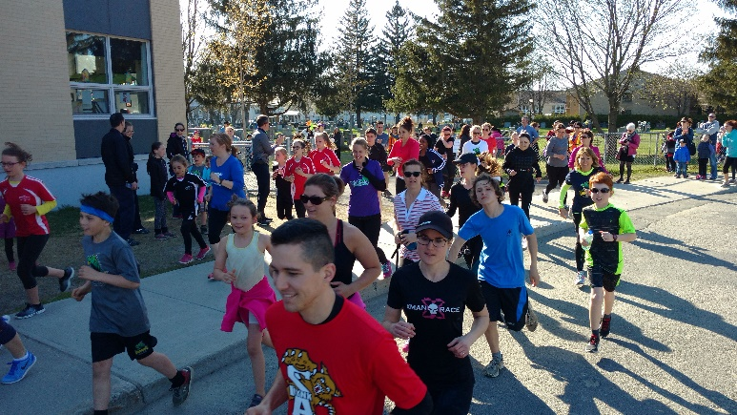

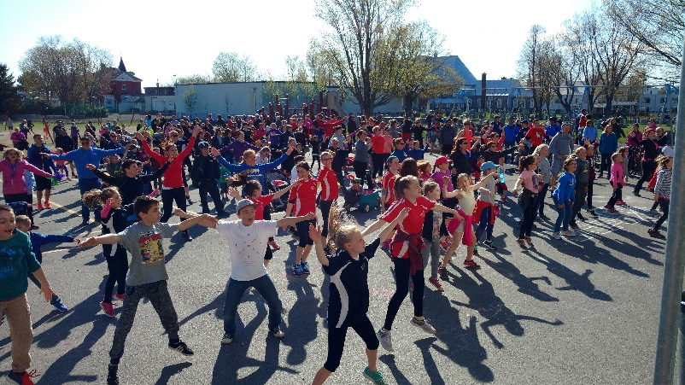

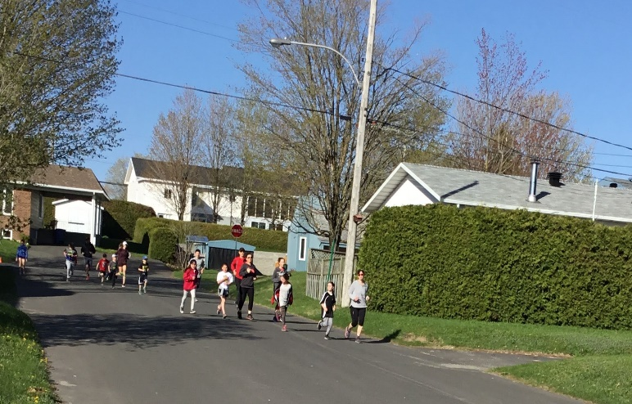

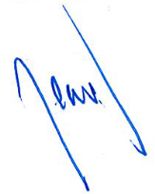



__________________ ______________

**Sophie Labbé Jean Roy**

**Directrice Directeur adjoint**